Сенсомоторное развитие
Сенсомоторика (от лат. sensus – чувство, ощущение и motor – двигатель) – взаимокоординация сенсорных и моторных компонентов деятельности.
Это умение управлять движением и эмоциями, это согласованность глаз и движения, слуха и движения.
У детей с интеллектуальной отклонениями наблюдается инертность психики, нарушения движения и речи, отсутствует формирование целостных восприятий предметов и явлений окружающей среды. Поэтому необходимо создание условий, которое позволит активизировать процессы мышления у таких детей.
Игровые упражнения на развитие тактильно-двигательного восприятия положительно влияют на развитие мелкой моторики рук, координацию движений пальцев рук, совершенствуют зрительные и двигательные анализаторы детей, обогащают сенсорный опыт, способствуют развитию концентрации внимания. Так же эти упражнения обладают колоссальным значением для развития психики ребенка. Предназначены они для детей:
- Дошкольного возраста;
- С интеллектуальными отклонениями, расстройством аутистического спектра, синдромом Дауна.
Представленные ниже игровые упражнения предназначены для использования как в домашних условиях, так и для специалистов работающих с данной категорией детей.
Игра: «Найди шарик, игрушку и т.д.».
Задача данной игры, научить ребенка находить игрушку, предмет.
Для этой игры необходимо подготовить:
- Емкость (тарелка, коробка, банка и т.д.).
- Наполнители (любая крупа (рис, гречка и т.п.), песок).
- Предметы (это могут быть игрушка из киндер сюрприза, мелкие машинки, куколки, геометрические фигуры, пуговицы больших размеров, и др.). Предметы могут быть из одной серии (посуда, геометрические фигуры, герои мультфильмов, сказок) или разной тематики
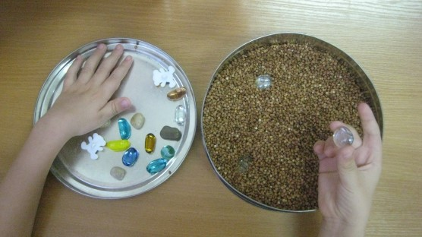
Ребенку предлагают опустить руку (руки) в ёмкость с крупой и найти нужную игрушку, например шарик. После того, как ребенок находит предмет, ему предлагается поиграть с ним. Например, покатать, переложить из одной руки в другую, положить в определенное место или подать взрослому. Для более продуктивного процесса игры, можно предложить ребенку дать описание игрушки (какая игрушка: маленькая или больная, какого цвета, мягкая или твердая и т.д.), рассказать стих о предмете, который был найден, составить о нем рассказ.
Данная игра позволит формировать не только сенсорномотроные функции, но и развить фантазию, расширить словарный запас.
Игра: «Веселые крышки».
Задача игры сформировать умение у ребенка определять цвет, форму, размер, развить мелкую моторику, путем откручивания и закручивания крышек на горлышки от бутылок.
Для этого необходимо подготовить:
- Пластиковые бутылки (можно обрезать горлышки горячим ножом) с крышками разных цветов.
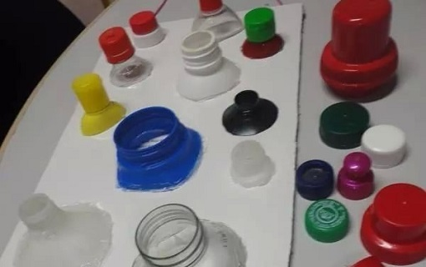
Ребенок должен откручивать и закручивать крышки разного диаметра, зрительно определять по схеме их заданное местоположение и цвет. Например:
а) открути все большие крышки;
б) найди маленькую красную крышку и прикрути её.
Для более продуктивного процесса игры следует предложить крышки с разным способом снятия их с горлышка бутылки (откручивание, снятие при надавливании и т.п.). Таким образом, расширяются бытовые знания ребенка.
Игра: «Волшебные макарошки».
Задачи данной игры формировать у ребенка умение находить одинаковые и различные предметы, развивать мелкую моторику путем нанизывания макаронных изделий на шнур.
Для игры необходимо подготовить:
- Емкости (тарелки, коробки и т.п.).
- Макаронные изделия разной формы.
- Шнурок (в качестве шнура может быть нитка, резинка и т.п.)
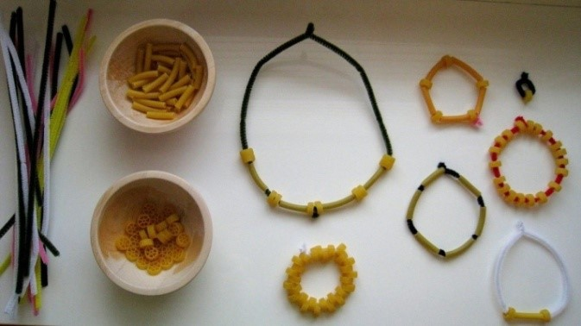
Ребенку можно предложить следующие виды упражнений: сортировка и шнуровка.
А) Разложить несколько видов макаронных изделий по разным емкостям.
Б) Путем нанизывания макарон на шнурок, сделать бусы.
Для более продуктивного процесса игры можно предложить задание по раскрашиванию макарон одного вида определенным цветом. В продолжение предлагаем придумать рассказ о том, кому предназначается данное украшение (любимой кукле, медвежонку) и как его будут использовать (на какой праздник будет наряжаться персонаж).
Игра: «Найди фигурке место».
Задача данной игры уметь определять схожесть и различие предметов по цветовому и геометрическому принципу.
Для этой игры необходимо подготовить:
- Игровое поле с изображением геометрических фигур.
- Фишки в форме геометрических фигур (в качестве фишек могут использоваться емкости (крышечки от бутылок, одноразовые стаканчики небольшой величины…) с наклеенными геометрическими фигурами как показано на рисунке)
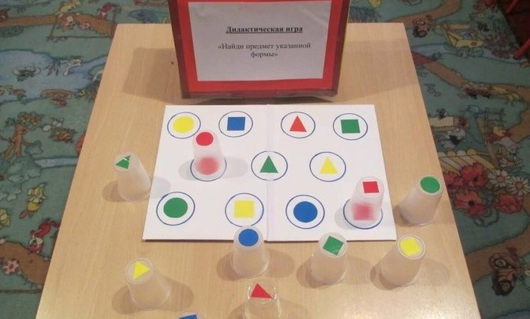
Предложите ребенку соотнести геометрические фигурки по форме, по цвету. Возможен вариант игры по передвижению фишек по полю. Например, фишку «Синий квадрат» поставить на зеленый треугольник. Таким образом, развиваем абстрактное мышление.
Игра: «Найди домик пуговке».
Задача данной игры сформировать умение определять цветовое и геометрическое различие.
Для этого необходимо подготовить:
- Емкость (это может быть одна емкость с разными отделами либо несколько отдельных емкостей), куда можно будет складывать пуговицы (бусины и т.д.).
- Пуговицы (бусины и т.д.) разного цвета, формы, размера, фактуры.
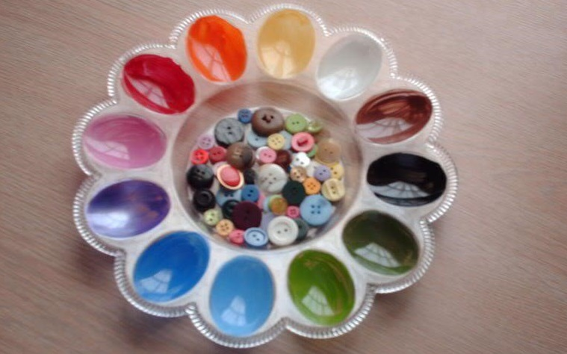
Попросите ребенка разложить его любимые мелочи (пуговицы, бусинки и др.) по цвету (размеру и т.д.). Можно усложнить задание взяв нитку и предложив нанизывать одинаковые по размеру, цвету или форме пуговицы на нить. Таким образом играя, ребенок будет развивать мелкую моторику и закреплять знания о цвете, форме, фактуре.
Игры: «Забавные прищепки».
Задача данной игры расположить прищепку необходимого цвета в необходимом месте на фигуре.
Для этого необходимо подготовить:
- фигуры в виде животных, рыб, солнца, тучи и т.п. (желательно, чтобы фигуры были из плотного картона). Фигуры можно заламинировать прозрачным скотчем, это продлит их срок службы.
- прищепки разного света (если у вас они деревянные, то можно раскрасить из красками). Прищепки должны быть не слишком тугие, а то ребенку будет сложно играть.
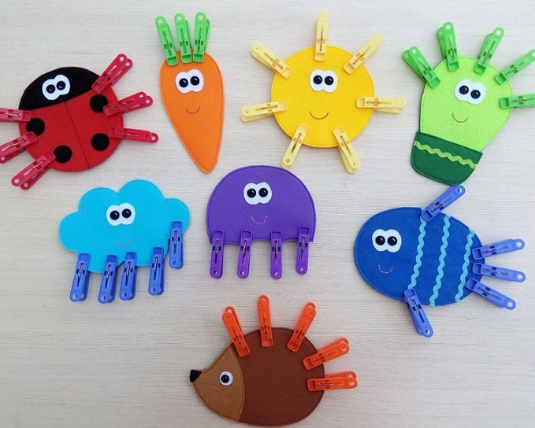
Игра «Солнышко».
- Ребенку дается круг из картона желтого цвета и прищепки двух цветов.
- Предлагается по образцу выбирать только желтые прищепки и прикреплять их к кругу.
Игра «Ёжик и ёлка»
- Ребенку предлагаются плоскостные изображения ёжика и ёлки из картона.
- Попросить ребенка прикрепить прищепки к елке зеленого цвета, а к ежику — другого цвета.
Игру можно разнообразить дополнительными заданиями. Например, солнышко потеряло свои желтые лучики, помогите ему их найти; тучка потеряла капельки, рыбки – плавники и .т.п. В ходе игры следует побуждать ребенка называть цвет выбранных прищепок, сравнивать/обозначать различия/классифицировать словами «такой» — «не такой».
Игра «Покорми птенца».
Задача данной игры прищепкой взять мелкий предмет прищепкой и положить его в «рот» птенца.
Для этого необходимо подготовить:
- пластиковую банку (коробку и т.п.) в крышке которой будет сделано достаточно большое отверстие в виде рта, далее банку украсить (нарисовать глаза, нос, можно обклеить цветной бумагой, сделать похожей на птенца).
- прищепки (желательно разной фактуры).
- мелкие предметы (небольшие кусочки ткани, резинки, шнурочки и т.п., главный критерий – это, чтобы возможно было захватить предмет прищепкой)
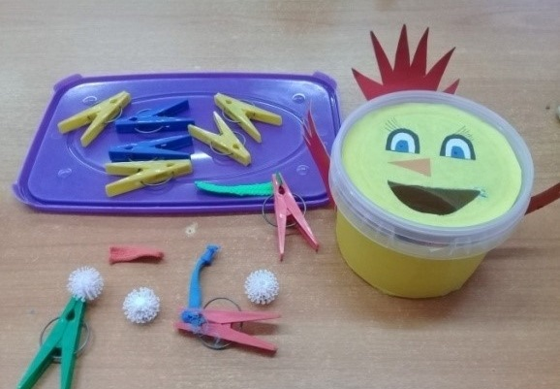
1. Дать ребенку прищепку и сказать, что прищепка – это мама-птичка, и что ей нужно покормить птенцов в гнезде.
2. На стол насыпать «корм» (резинки, кусочки шнурка, ниток для вязания и т.д.).
3. Показать ребенку, как прищепка может открывать «клюв», захватывать «червячка» и класть в «клюв» импровизированному птенцу или в «гнездо» (коробочку, или какую-то посудину).
Игру можно наполнить уточнениями, «птенец» хочет синих «червячков», ребенок должен взять прищепкой синий предмет и положить его в «рот»/«гнездо» птенца и т.п.
Игры с прищепками можно сопровождать чтением стихов или беседой, например:
- Смотрит солнышко в окошко. Смотрит в нашу комнату.
Мы похлопаем в ладошки. Очень рады солнышку.
- Ель на ёжика похожа: ёж в иголках, елка тоже. Для развития сенсомоторных навыков у детей с отклонениями в развитии вы мо можете организовать дома уголок или полку, где будут храниться необходимые материалы.
Уважаемые родители!
Помните:
При работе с мелкими деталями и материалами необходимо находиться вместе с ребенком, чтобы предотвратить попадание предметов в детский организм.
